Памятка

Контроль обязательности обработки активных ЗНК к заказу ТОРО

Москва 2024

Оглавление
Оглавление 2
1. Проверка при сохранении заказа ТОРО 3
1.1 Изменение сроков заказа 3
1.2 Изменение статусов согласования заказа 4
2. Поиск необработанных ЗНК 4
2.1 Транзакция IW38/39 «Список заказов ТОРО» 5
2.2 Транзакция ZMM_CHREQ_MAINT «Ведение запросов на корректировку» 6

Проверка при сохранении заказа ТОРО

При сохранении заказа ТОРО реализована проверка наличия активных ЗНК к заказу ТОРО.
Если такие ЗНК найдены, то нельзя изменять сроки и статусы согласования заказа.
Подробнее в пунктах 1.1 и 1.2.

Изменение сроков заказа

При изменении сроков согласования и наличии к нему активного ЗНК, отображается ошибка:

В подробном тексте ошибки (двойной клик по ошибке или F1), есть дополнительная информация, что необходимо сделать:
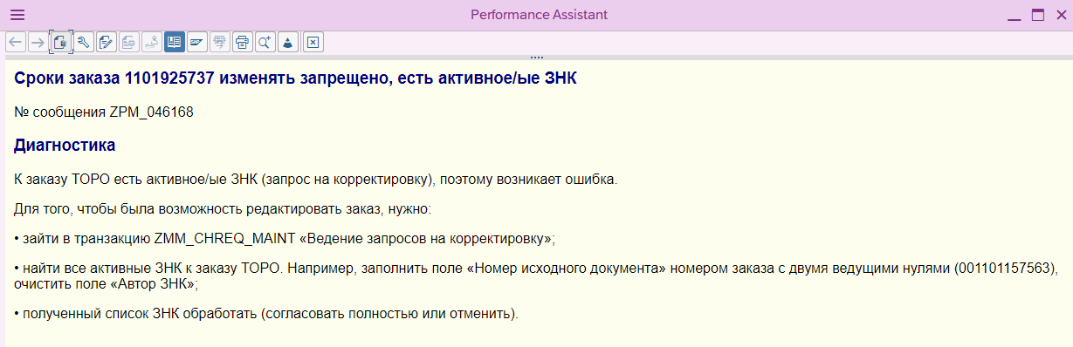
«К заказу ТОРО есть активное/ые ЗНК (запрос на корректировку), поэтому возникает ошибка.
Для того, чтобы была возможность редактировать заказ, нужно
- зайти в транзакцию ZMM_CHREQ_MAINT «Ведение запросов на корректировку»;
- найти все активные ЗНК к заказу ТОРО. Например, заполнить поле «Номер исходного документа» номером заказа с двумя ведущими нулями (001101157563), очистить поле «Автор ЗНК»;
- полученный список ЗНК обработать (согласовать полностью или отменить).»

Изменение статусов согласования заказа

При изменении статуса согласования и наличии к нему активного ЗНК, отображается ошибка:

В подробном тексте ошибки (двойной клик по ошибке или F1), есть дополнительная информация, что необходимо сделать:
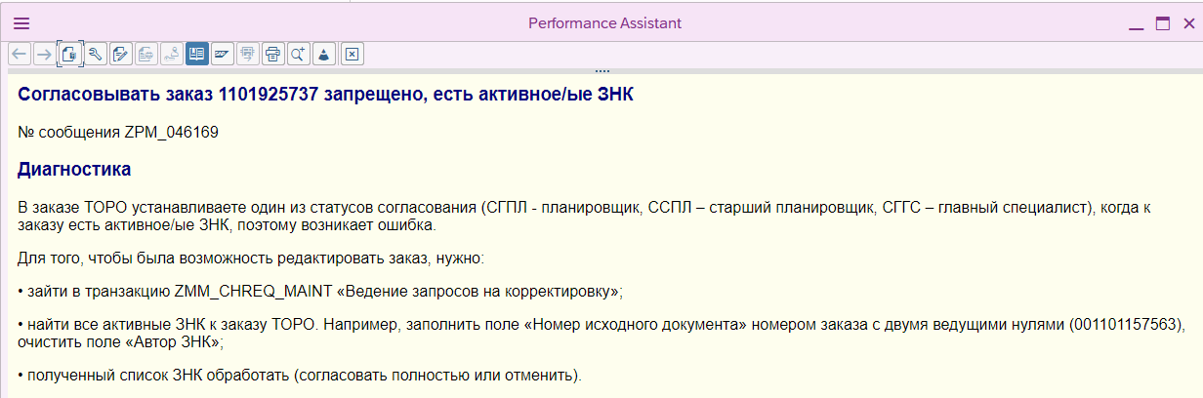
«В заказе ТОРО устанавливаете один из статусов согласования (СГПЛ - планировщик, ССПЛ – старший планировщик, СГГС – главный специалист), когда к заказу есть активное/ые ЗНК, поэтому возникает ошибка.
Для того, чтобы была возможность редактировать заказ, нужно
- зайти в транзакцию ZMM_CHREQ_MAINT «Ведение запросов на корректировку»;
- найти все активные ЗНК к заказу ТОРО. Например, заполнить поле «Номер исходного документа» номером заказа с двумя ведущими нулями (001101157563), очистить поле «Автор ЗНК»;
- полученный список ЗНК обработать (согласовать полностью или отменить).»

Поиск необработанных ЗНК

Если возникла ошибка по пункту 1 или в целом нужно найти есть ли ЗНК к заказам ТОРО, то можно воспользоваться способами, описанным в пунктах 2.1. и 2.2.

Транзакция IW38/39 «Список заказов ТОРО»

Формируем список интересующих заказов ТОРО в транзакциях IW38/39
Если в поле «Имеются несогласованные запросы на корректировку» установлено значение «X», значит есть активные ЗНК к данному заказу ТОРО.
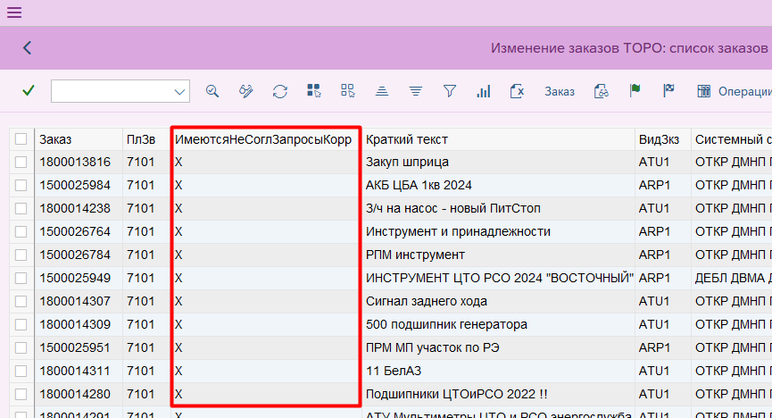

По двойному клику на «X», по соответствующему заказу открывается транзакция ZMM_CHREQ_MAINT и отображаются его ЗНК, которые сразу можно обработать (при наличии соответствующих полномочий и настройки сменщиков).
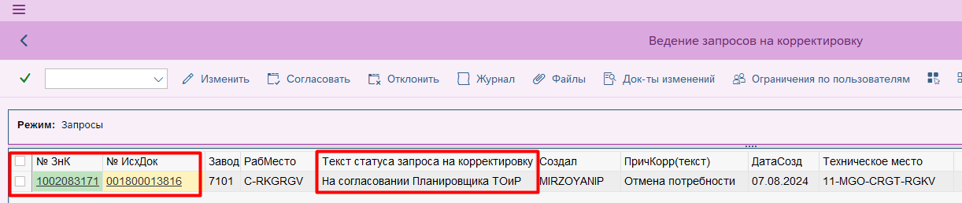

Транзакция ZMM_CHREQ_MAINT «Ведение запросов на корректировку»

Массово найти активные ЗНК можно напрямую в транзакции ZMM_CHREQ_MAINT.
Заполнить поля:
- «Номер исходной потребности» - интересующие заказы ТОРО с ведущими двумя нулями;
- Статус запроса – «Запросы для обработки».
Запустить отчет по клавише F8 или кнопке .
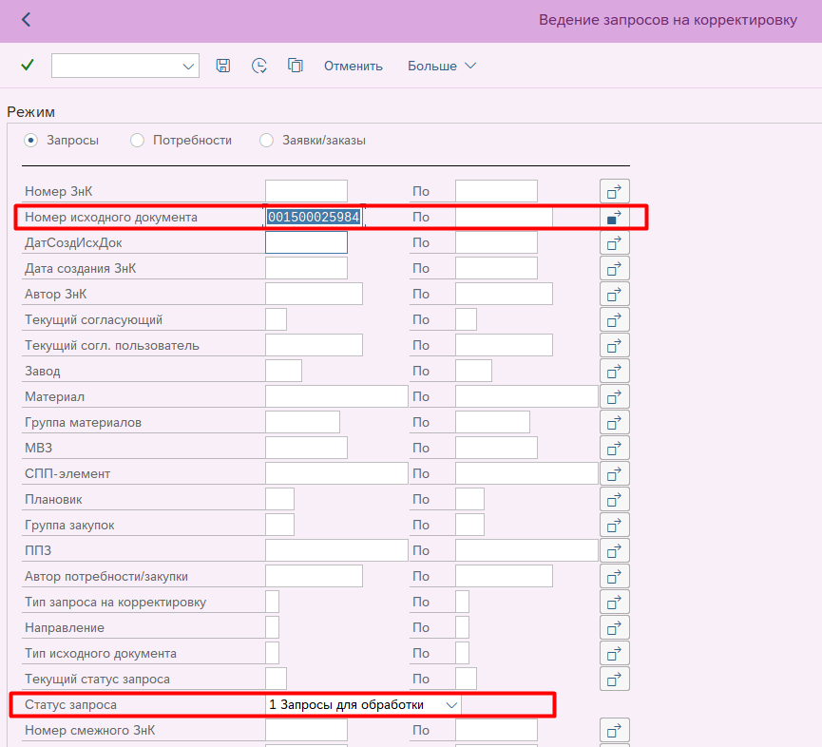

Отображаются активные ЗНК, которые можно обработать (при наличии соответствующих полномочий и настройки сменщиков).
